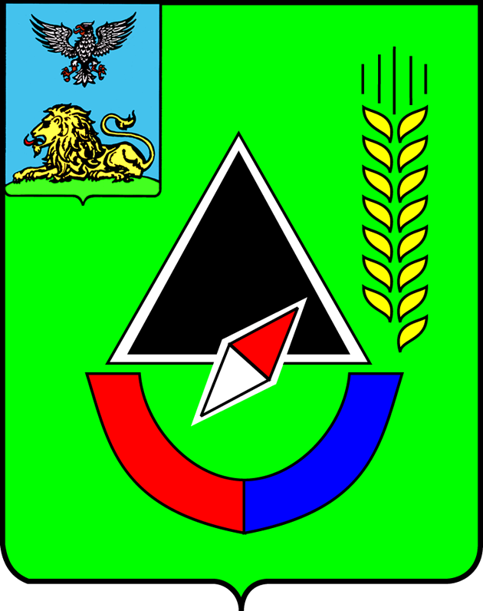

УПРАВЛЕНИЕ ОБРАЗОВАНИЯ И НАУКИ
АДМИНИСТРАЦИИ ГУБКИНСКОГО ГОРОДСКОГО ОКРУГА

ПРИКАЗ

«__6_» 02 2009г. № 176

Об итогах 37-х городских
зимних лично-командных соревнований
учащихся по спортивному ориентированию,
посвященных 55-летию образования
Белгородской области

В целях приобщения учащихся к регулярным занятиям физической культурой, спортом и туризмом, дальнейшего развития детского туризма, выявления сильнейших участников и команд, на основании приказа управления образования и науки от 14.01.09г. №17 «О проведении зимних лично-командных соревнований учащихся по спортивному ориентированию, посвященных 55-летию образования Белгородской области», 27января 2009 года на базе о/л «Орленок» Домом детского и юношеского туризма и экскурсий (юных туристов) были проведены 37-е городские зимние лично-командные соревнования учащихся по спортивному ориентированию, посвящённые 55-летию образования Белгородской области.
В городских соревнованиях приняли 156 участников из 13 образовательных учреждений г. Губкина: СОШ №№ 1, 3, 7, 10,11, 12, 13,15, 16, лицея №5, гимназии №6, МОУ ДОД «ДООСЦ», Боброводворской СОШ, а также 40 участников из г.Старый Оскол: ЦДЮТиЭ, СОШ №19, гимназии №38.
Не приняли участие СОШ №2, СОШ №8, СОШ №17.
Соревнования проходили по следующей программе: лично-командные соревнования учащихся на маркированной трассе.
Программа соревнований требовала от участников хорошей технической и физической подготовки. Большая подготовительная работа по проведению городских соревнований по спортивному ориентированию была проведена главным судьёй Александром Анатольевичем Безбородовым.
В общем командном зачете места распределились следующим образом:
Старшая возрастная группа:
1-е место – команда МОУ «СОШ №3» (пдо Коровянский А.Г.)
2-е место – команда МОУ ДОД «ДООСЦ» (рук. Лужков Г.А.)
3-е место – команда МОУ «Боброводворская СОШ» (рук. Безруков Л.А.)

Победителями в командном зачете среди школ г.Губкина стали:
Старшая возрастная группа:
1-е место - команда МОУ «СОШ №3» (пдо Коровянский А.Г.)
2-е место – команда МОУ «СОШ № 11» (рук.Смагин Н.П.)
3-е место – команда МОУ «СОШ № 7» (пдо Борисенко В.Н.)

Победителями в личном первенстве в общем зачёте стали:
Старшая возрастная группа:
ЮНОШИ:
1-е место – Синица Андрей МОУ «Боброводворская СОШ» (рук. Безруков Л.А.)
2-е место – Козлов Иван МОУ «Боброводворская СОШ» (рук.Безруков Л.А.)
3-е место – Анненков Дима МОУ «Боброводворская СОШ» (рук. Безруков Л.А.)
ДЕВУШКИ:
1-е место – Коренькова Виолетта МОУ «Боброводворская СОШ» (рук.Безруков Л.А.)
2-е место – Чуева Екатерина МОУ ДОД «ДООСЦ» (рук. Лужков Г.А.)
3-е место – Медведева Екатерина МОУ «СОШ №3» (рук. Коровянский А.Г.)

Победителями в личном первенстве среди щкол г.Губкина стали:
Старшая возрастная группа:

ЮНОШИ:
1-е место – Ключников Роман МОУ «СОШ №11»
2-е место – Козлов Никита МОУ «СОШ №11»
3-е место – Дюкарев Анатолий МОУ «СОШ №3».
ДЕВУШКИ:
1-е место – Медведева Екатерина МОУ «СОШ №3»
2-е место – Игонина Лия МОУ «СОШ №1»
3-е место – Баранова Оксана МОУ «СОШ №3».

Победителями в общем командном зачёте и среди школ г.Губкина стали:
Средняя возрастная группа:
1-е место - команда МОУ «СОШ №11» (рук. Смагин Н.П.)
2-е место – команда МОУ «СОШ № 7» (пдо Борисенко В.Н.)
3-е место – команда МОУ «СОШ №16» (рук.Лужков Г.А.).

Победителями в личном первенстве в общем зачёте и среди школ г.Губкина стали:
Средняя возрастная группа:

ЮНОШИ:
1-е место – Цуканов Никита МОУ «СОШ №11»;
2-е место – Бессонов Андрей МОУ «СОШ №7»;
3-е место – Тетерев Владислав МОУ «Гимназия №6».
ДЕВУШКИ:
1-е место – Прасолова Юлия МОУ «СОШ №11»;
2-е место – Лебедева Анастасия МОУ «СОШ №7»;
3-е место – Чертолес Елизавета МОУ «СОШ №16».

В целях активизации туристской работы образовательных учреждений города и приобщения учащихся к регулярным занятиям физической культурой, спортом и туризмом

ПРИКАЗЫВАЮ:

- Утвердить итоги 37-х городских зимних лично-командных соревнований учащихся по спортивному ориентированию (Приложение 1).
- Наградить грамотами управления образования и науки победителей и призеров соревнований в командном и личном зачете.
- Выразить благодарность главному судье 37-х городских зимних лично-командных соревнований учащихся по спортивному ориентированию Безбородову А.А. за большую подготовительную работу в проведении соревнований.
- Направить на 37-е областные зимние лично-командные соревнования сборную команду учащихся по спортивному ориентированию.
5 Руководителям общеобразовательных учреждений МОУ «СОШ №2» (Еремин Н.М.), МОУ «СОШ №8» (Модлина С.А.), МОУ «СОШ №17» (Бобровская А.А.) указать на недостаточное внимание к вопросу организации участия в городских массовых туристских мероприятиях.
- Контроль за исполнением приказа возложить на главного специалиста управления образования и науки Лобову Н.В.

Начальник управления
образования и науки О. Башкатова

Коровянский А.Г.
2-12-42

